Предмет: Објашњење – јавна набавка број 02/17, чији је предмет набавка пружања преводилачких услуга

Захтев за појашњење :
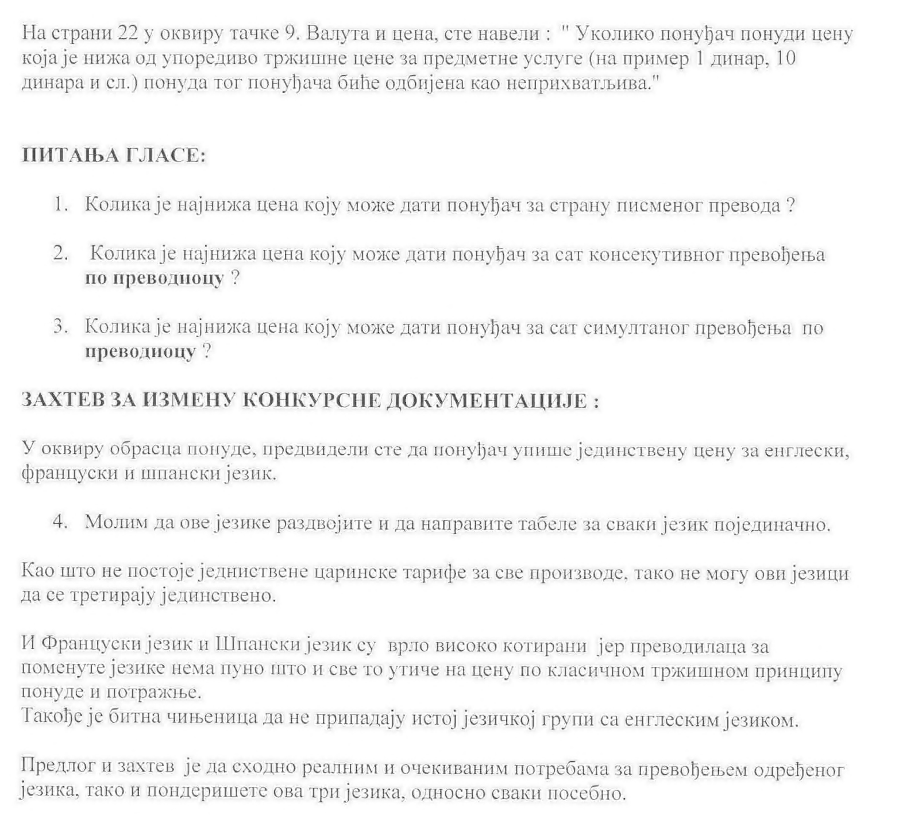
Одговор:
- Одговор на питања 1, 2 и 3 је садржан у пречишћеном тексту конкурсне документације који је објављен на Порталу Управе за јавне набавке и Порталу Наручиоца дана 07.03.2017. године.
- Одговор на питање 4 – Наручилац остаје при наводима из конкурсне документације.

